Debreceni SZC Baross Gábor Technikum, Szakképző Iskola és Kollégium

Reent it

SZAKDOLGOZAT

készítette:

Marinka Szilveszter Richárd

Hagyó Csaba

Cseh Márton Dávid

Debrecen  
2025

Tartalomjegyzék

Tartalomjegyzék

Bevezető 1

Milyen keretrendszereket használunk? 4

Szerveroldali 4

MongoDB 4

Prisma 5

Kliensoldali 6

Figma 6

TailwindCSS 7

# Bevezető

Mindhárman egy fontos élethelyzet előtt állunk: egyetemre készülünk, méghozzá Budapestre. Az oda költözéshez elengedhetetlen, hogy találunk egy megfelelő albérletet, de amikor nekiláttunk a keresésnek, gyorsan rájöttünk, hogy a jelenlegi albérletkereső oldalak több szempontból sem ideálisak.

Az egyik legnagyobb probléma, hogy ezek az oldalak nem nyújtanak elegendő információt ahhoz, hogy megbízható döntést hozhassunk. Például nem lehet tudni, milyen értékeléseket kapnak a lakást kiadó tulajdonosok, ami kockázatos helyzetekhez vezethet. Emellett az ingatlanok pontos elhelyezkedése sem mindig elérhető, így nehéz megítélni, hogy egy adott lakás mennyire felel meg a közlekedés szempontjainknak. A reklámok jelenléte tovább rontja a felhasználói élményt, és a legtöbb oldal kezelőfelülete messze nem mondható felhasználóbarátnak.

Ezeket a problémákat látva úgy döntöttünk, hogy elkészítjük a saját albérletkereső oldalunkat, amely a szoftverfejlesztői ismereteinket kihasználva igyekszik megoldani ezeket a hiányosságokat.

A platformunk célja, hogy egyszerű és intuitív legyen, ugyanakkor pontos és megbízható adatokat nyújtson a felhasználóknak. Az oldalunk lehetővé teszi a tulajdonosok értékelését, hogy a bérlők biztosabb döntést hozhassanak, pontos térképes megjelenítést biztosít az ingatlanok elhelyezkedéséről, teljesen mentes a zavaró reklámoktól, a modern felhasználói felület (UI) és a zökkenőmentes felhasználói élmény (UX) érdekében készült.

A fejlesztés során kiemelt figyelmet fordítunk a tervezésre és az egyszerű kezelhetőségre, hiszen az a célunk, hogy az oldal használata ne csak praktikus, hanem élmény dús is legyen. Ez a projekt nemcsak a saját albérletkeresési tapasztalatainkat alapozza meg, hanem egy olyan eszközt hoz létre, amely szélesebb körben is hasznos lehet.

A projekt fejlesztése során több fontos lépést tettünk meg annak érdekében, hogy az általunk tervezett albérletkereső oldal a felhasználói igényeknek maximálisan megfeleljen. A kezdeti szakaszban alapos piackutatást végeztünk, amely során számos meglévő albérletkereső platformot elemeztünk, hogy megértsük, mi az ami működik, és mi az ami nem. A kutatás eredményei alapján egyértelművé vált, hogy a felhasználók leginkább az alábbi három szempontot tartják fontosnak: megbízhatóság, könnyű használhatóság és részletes információk.

Ezeket a szempontokat figyelembe véve kezdtük el a weboldal tervezését. A felhasználói felület (UI) kialakításánál nagy hangsúlyt fektettünk a letisztult és modern dizájnra. Célunk, hogy a felhasználók könnyedén navigálhassanak az oldalon, és gyorsan rátaláljanak a keresett ingatlanokra. Az oldalra látogatva a felhasználók azonnal rálátnak a legfontosabb információkra: az ingatlan elhelyezkedésére, ár-érték arányára, a bérlői és tulajdonosi véleményekre, és az ingatlan állapotára. A térképes megjelenítés a pontos elhelyezkedést biztosítja, így a bérlők könnyen megítélhetik, hogy az adott ingatlan mennyire van közel az egyetemhez, a közlekedési csomópontokhoz, vagy éppen a szükséges üzletekhez.

A felhasználói élmény (UX) javítását célzó tervezési döntések között szerepelt a gyors keresés és szűrési lehetőségek beépítése is. A bérlők szűrhetik az ingatlanokat több szempont szerint is: ár, elhelyezkedés, szoba szám, felszereltség, és egyéb fontos paraméterek. Ezen kívül az oldal folyamatosan frissíti a hirdetéseket, így a felhasználók biztosak lehetnek abban, hogy mindig naprakész információkat látnak.

A "clean code" elvét követve a fejlesztés során arra törekszünk, hogy a kód átlátható, könnyen érthető és könnyen módosítható legyen. A változó- és függvényneveket egyértelmen választjuk, hogy bárki könnyen megértse, mit csinálnak. A kódot egyszerűsítjük és rendszerezzük, hogy a későbbi fejlesztések és javítások könnyebben elvégezhetők legyenek. Így biztosítjuk, hogy a projekt hosszú távon is jól működjön. Emellett a kód strukturálásával és tisztaságával csökkentjük a hibák lehetőségét, és gyorsabbá tesszük a munkát. A fejlesztők számára könnyen érthető és módosítható kód biztosítja a projekt hatékony kezelését a jövőben is.

|  |  |  |
| --- | --- | --- |
|  | import { createClient } from "@supabase/supabase-js";    const supabase = createClient(process.env.NEXT_PUBLIC_SUPABASE_URL, process.env.NEXT_PUBLIC_SUPABASE_ANON_KEY);    export default supabase; |  |

*1sd*

A projekt egyik legnagyobb kihívása volt, hogy a program asztali számítógépen kívül minden platformon, így mobiltelefonokon és táblagépeken is zökkenőmentesen működjön. Ehhez reszponzív dizájnt alkalmaztunk, amely automatikusan igazodik a képernyőmérethez, így a felhasználói élmény nem csökken a különböző eszközök használata során.

A fejlesztés során végig tartottuk szem előtt, hogy az oldalunk ne csupán a saját albérletkeresési tapasztalatainkra épüljön, hanem egy olyan eszközként is szolgáljon, amely szélesebb körben hasznos lehet más, hasonló helyzetben lévő felhasználók számára is. Mivel mindhármunk számára fontos, hogy a projekt végén egy jól működő, megbízható platformot adjunk át, ezért folyamatos tesztelést végeztünk, hogy biztosítsuk a hibamentes működést.

Ebben a dokumentációban bemutatjuk az oldalunk fejlesztésének hátterét, a megvalósítás folyamatát, valamint azokat a szoftverfejlesztési döntéseket, amelyek meghatározzák a projektsikerét.

# Milyen keretrendszereket használunk?

Projekt fejlesztése során törekedünk arra, hogy minél kevesebb harmadik féltől származó könyvtárat használjunk, ezáltal pár Utils saját fejlesztésű, és saját szerveren futtatható, így teljes befolyásunk van a működésére.

## Szerveroldali

### MongoDB

A projektünk kezdetekor el kellett döntenünk, hogy az adatbázis kezeléshez használt programmal kapcsolatban maradunk-e a hagyományos MySQL-nél, amit az elmúlt években tanítottak nekünk vagy megpróbálunk valamit, ami nem szokványos, de a munkánk annál inkább felgyorsíthatja, könnyebbé teheti. Ekkor jutottunk a döntésre, hogy az eddig megszokott program helyett MongoDb-t használunk, ami jobban megfelel az igényeinknek. A MongoDB a MySQL-hez képest rugalmasabb adatkezelő, a programunk gyakran változó adat szerkezeteit egyszerűbben kezeli. A MongoDB használata lehetővé teszi számunkra, hogy gyorsabban és hatékonyabban fejlesszük alkalmazásunkat. Az adatmodell könnyen módosítható, ami csökkenti a fejlesztési időt. Ezenkívül a MongoDB skálázhatósága is kiemelkedő, mivel képes nagy mennyiségű adat kezelésére.

### Prisma

Az adatbázis kezeléshez Prisma ORM-et használunk a MongoDB-vel egyhuzamban. A prisma schema-kat létrehozva jelentősen felgyorsítja a munka folyamát sima sql kódhoz vagy akár más keretrendszerhez képest. Az eszköz automatikusan generál egy típusbiztos lekérdező klienst ami azt teszi lehetővé, hogy közvetlen az adatbázis objectumaira hivatkozhatunk programunkból, ez jelentősen felgyorsítja a fejlesztést és minimalizálja a potenciális hibákat. A különböző adatbázis kezelők támogatása is egy nagy előny hisz a sima MySQL-től eltérve a MongoDB-re való támogatás hatalmas megkönnyebbülés. A Prisma nagyban hozzájárult a zökkenőmentes kezeléséhez adatbázisunkban.

## Kliensoldali

## Figma

Feladat elkezdése előtt nyilvánvaló lett számunkra, hogy a programozás egyik alap lépését, a tervezést nem hagyhatjuk ki. Erre nyújt megoldást a Figma, mint modern tervezőeszköz. A felhasználói felület, a Frontend egyik legnagyobb kihívása a Figma használatával kifejezetten egyszerűbb és élménydúsabb lett. A program egyik legnagyobb előnye, hogy a valós idejű együttműködést lehetővé teszi ezáltal a csapatunk tagjai egyszerre dolgozhatnak ugyanazon a terven, akárhol is helyezkedhettek el, bármilyen időben. A tervezési folyamat időigénye ennek hatására egekbe is képes nőni. Jóval megkönnyítette a kommunikációt és a közös munkát is.

A kommunikáció további fontos tényezője, hogy a Figma böngésző alapú, így külön telepítésre nincs szükség, bárhol bármilyen eszközről el lehet érni az oldalunk egyik legfontosabb területét, akár mobiltelefonról is. A dizájn integrálása más keretrendszerbe egy nagyon fontos funkció, hisz sokszor, több időt igénylő kód megvalósítása sose volt ilyen zökkenőmentes. A projektünk kinézete a modern webdizájnból nyer ihletet, szeretné replikázni és ennek megvalósításához elengedhetetlen eszköz volt a Figma.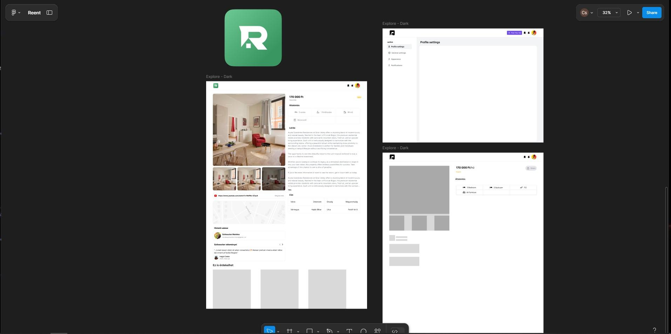

### TailwindCSS

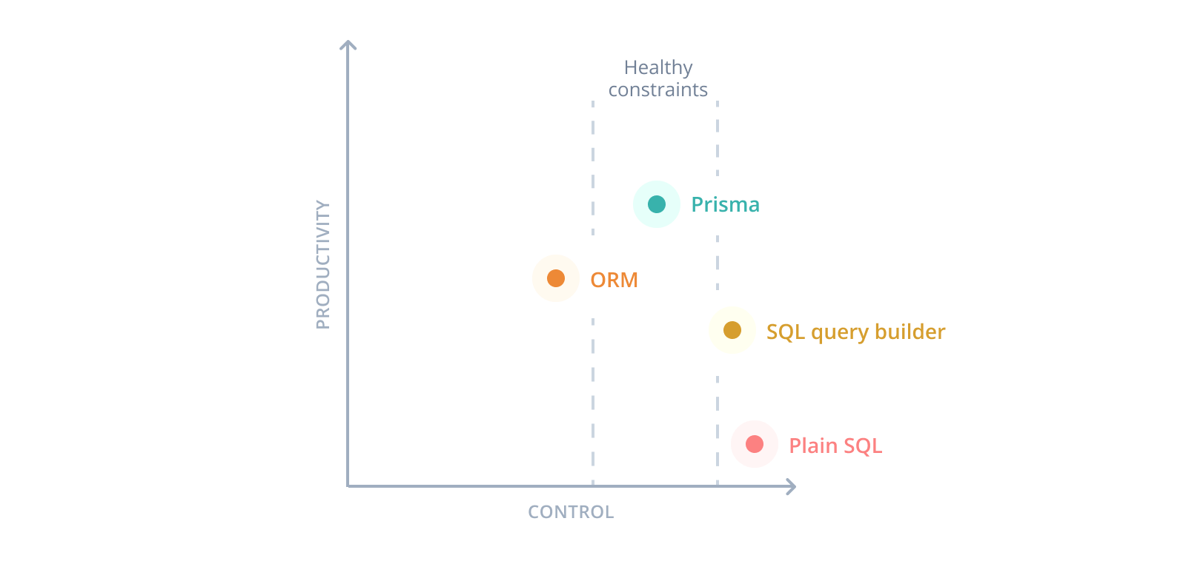A frontend programozás egyik legnagyobb része a dizájn kifejlesztése és a stílusos megoldások megvalósítása. Erre a célra sok fajta megoldás létezik, de mi egy keretrendszer használatával fejlesztjük projektünket. A TailwindCSS egy modern, könnyen használható keretrendszer, ami előre definiált osztályokat biztosít a stílusok közvetlen alkalmazásához a HTML elemekre. Egy stílusos, felhasználóbarát weboldal ki alakításához elengedhetetlen egy megbízható keretrendszer alkalmazása, ami nem korlátoz előre meghatározott komponensekre így lehetővé teszi az egyedi és reszponzív felhasználói felület létrehozását. A keretrendszer integrálása projektünkbe zökkenőmentes, és gyors folyamat, ami lehetővé teszi, hogy a fontos dolgokra koncentráljunk

### Multilanguage

A projektünk fejlesztése során nagy figyelmet kap a nyelvi helyesség, annak esztétikája és az elérhetőség ami lehetővé teszi, hogy ne csak magyar anyanyelvűek élvezhessék weboldalunk. Ez a döntés nagyban javítja a felhasználói élményt és nagyobb közönség elérését teszi lehetővé. A többnyelvűség megvalósítása érdekében el kellett döntenünk milyen nyelveket szeretnénk az oldalunkon, a döntés nem volt nehéz hisz a magyar nyelv adott volt a feladat követelményekbe, az angol pedig az internet nyelve és a világon legtöbb ember álltal beszélt nyelvek egyike. Mindkét nyelvhez külön fordítási fájlokat hozunk létre amelyek tartalmazzák az adott nyelvhez tartozó szövegeket és kifejezéseket. Előszöt elkészítettük a magyar nyelv fájlt majd azt fordítottuk angolra nagy odafigyeléssel a helyesírásra, a nyelvi normákra és a kulturális sajátosságokra. Elengedhetetlen feltétele a nyelv integrálásának az oldalunkban, hogy a felhasználótól elvárt bevitel a váltás között minél érthetőbb és felhasználó barátabb legyen, ezért törekedtünk egy letisztult megoldást nyújtani. Összességében a Multilanguage funkció nagyban hozzájárul a felhasználói elégedettséghez, külföldi látogatóink álltal.